**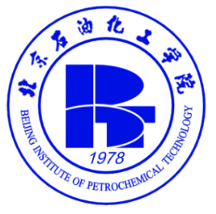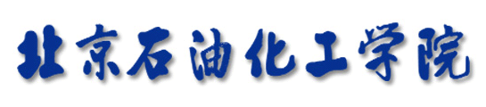**

**本科教学质量报告**

**（2017-2018学年）**

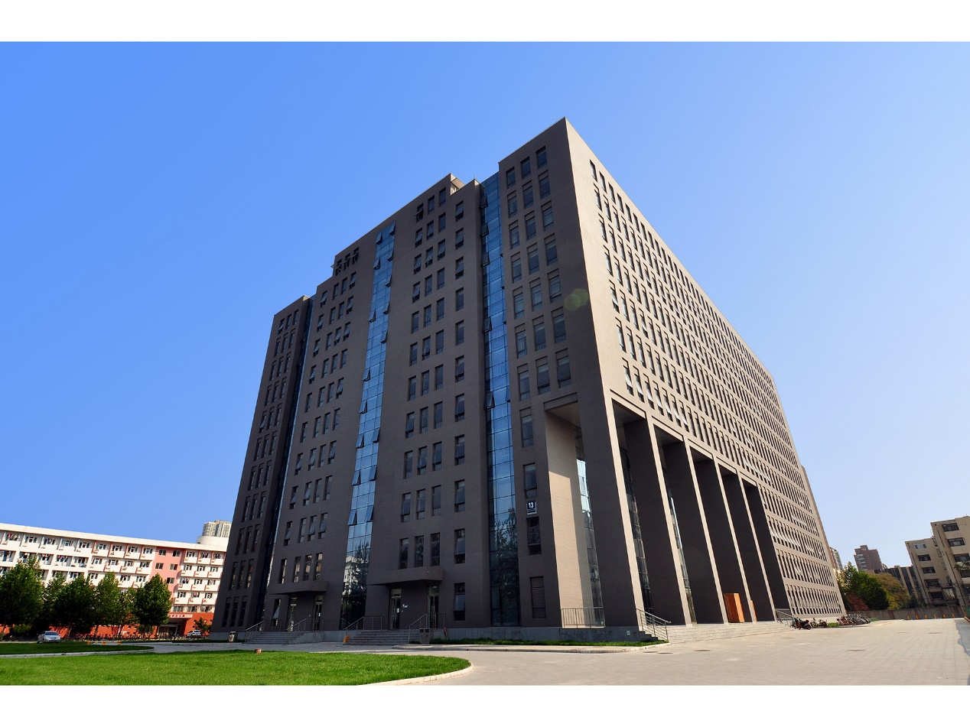

**北京石油化工学院**

**二○一八年十月**

**序 言**

北京石油化工学院创建于1978年，前身是北京石油化工专科学校和北京化工学院第二分院。经过40年的建设与发展，学校秉承“崇尚实践、知行并重”的办学理念，坚守“团结、勤奋、求实、创新”的校风，传承实践育人的办学特色，坚持人才培养中心地位，以立德树人为根本，坚持走质量提升为核心的内涵式发展道路，综合实力和整体水平大幅提升，已发展成为一所以工为主，多学科相互渗透，具有鲜明工程实践特色的普通高等学校，累计培养各类毕业生38,300余人。

学校努力探索人才培养新模式，教育教学改革不断深入。学校是教育部CDIO工程教育改革试点高校，并于2012年加入CDIO国际合作组织；是教育部首批“卓越工程师教育培养计划”试点高校，高水平运动员招生资格高校，北京市深化创新创业教育改革示范高校。学校努力推进工程教育专业认证理念，目前已有6个本科专业通过国家工程教育专业认证，占工科专业的33.3%；拥有3个国家级特色专业建设点、8个“卓越计划”试点专业、1个教育部“本科教学工程”综合改革试点专业、5个北京市特色专业、1个北京市一流建设专业；近年来共获得国家级教学成果二等奖2项、北京市教学成果奖21项；拥有1个国家级虚拟仿真实验教学中心、2个国家级工程实践教育中心、1个国家级实验教学示范中心、1个国家级大学生校外实践教育基地，以及4个北京市高校实验教学示范中心、8个北京市校外人才培养基地、2个北京市示范性校内创新实践基地、1个北京地区高校示范性创业中心。

2017-2018学年，学校继续深入贯彻《教育部关于全面提高高等教育质量的若干意见》、《北京市教育委员会关于进一步提高北京高等学校人才培养质量的意见》，及校党委2018年5月出台的《关于全面提高人才培养质量的若干意见》，以深化综合改革为动力，以专业认证和专业评估为抓手，积极推进“以学生为中心”的教育教学改革，立足北京、面向全国，坚持内涵发展、特色发展、差异化发展，着力打造一流的应用型本科教育体系。培养应用型人才、建设应用型学科、开展应用型创新、推广应用型成果，为服务北京“四个中心”城市战略定位和经济社会发展做出更大的贡献，向着特色鲜明高水平应用型大学的建设目标不断迈进。

目 录

[第一部分 本科教育概况 3](#_Toc527620820)

[一、人才培养目标及服务面向 3](#_Toc527620821)

[二、教学单位及本科专业设置 3](#_Toc527620822)

[三、在校生数量 5](#_Toc527620823)

[四、本科生源质量 5](#_Toc527620824)

[五、转专业情况 7](#_Toc527620825)

[第二部分 师资与教学条件 8](#_Toc527620826)

[一、学校师资队伍数量及结构 8](#_Toc527620827)

[二、本科主讲教师情况 8](#_Toc527620828)

[三、教授承担本科课程情况 9](#_Toc527620829)

[四、教师教学投入及学校相关激励政策 9](#_Toc527620830)

[五、教学经费投入情况 10](#_Toc527620831)

[六、教学用房、图书、设备、信息资源及其应用情况 10](#_Toc527620832)

[第三部分 教学建设与改革 13](#_Toc527620833)

[一、开展人才培养质量年，落实立德树人根本任务 13](#_Toc527620834)

[二、推进专业认证和评估，加强专业内涵与特色建设 13](#_Toc527620835)

[三、课程与教材建设 18](#_Toc527620836)

[四、实践教学 21](#_Toc527620837)

[五、教学改革研究 26](#_Toc527620838)

[六、校园文化建设 28](#_Toc527620839)

[七、学生访学与国际交流 29](#_Toc527620840)

[第四部分 质量保障体系 31](#_Toc527620841)

[一、教学质量保障体系 31](#_Toc527620842)

[二、质量监控 34](#_Toc527620843)

[三、基本状态数据及反馈 36](#_Toc527620844)

[四、质量改进 36](#_Toc527620845)

[第五部分 学生学习效果 38](#_Toc527620846)

[一、毕业率、学位授予率 38](#_Toc527620847)

[二、体质健康测试达标率 38](#_Toc527620848)

[三、学生获奖 38](#_Toc527620849)

[四、毕业生就业情况 39](#_Toc527620850)

[五、毕业生满意度调查 39](#_Toc527620851)

[第六部分 特色发展——坚持走产学合作实践育人之路 41](#_Toc527620852)

[一、重把握实践内涵，对实践育人的认识不断深化 41](#_Toc527620853)

[二、六要素系统设计，构建成果导向企业实习模式 41](#_Toc527620854)

[三、六共同合作育人，构建协同共赢校企合作机制 42](#_Toc527620855)

[四、落脚点学生受益，全面促进学校教育教学改革 43](#_Toc527620856)

[五、获认可成效卓著，实践育人产生良好示范效应 44](#_Toc527620857)

[第七部分 需要解决的主要问题 46](#_Toc527620858)

# ****第一部分 本科教育概况****

## 一、人才培养目标及服务面向

**1、人才培养定位与目标**：坚持立德树人，以“崇尚实践、知行并重”为办学理念，走内涵式发展道路，始终坚持应用型人才培养，根据区域经济社会发展和能源产业对人才的需求，确立了符合实际的办学定位和人才培养目标。

**2、人才培养总目标**

培养诚实守信、勤奋实干、学习和实践能力强、职业素养优良、具有广阔视野、创新精神和社会责任感的高素质应用型人才。

**3、办学方向**

以习近平新时代中国特色社会主义思想为指导，牢牢把握办学正确政治方向，全面贯彻党的教育方针，以立德树人为根本，培养应用型人才、建设应用型学科、开展应用型创新、推广应用型成果，建设特色鲜明高水平应用型大学。

**发展目标**：建设特色鲜明高水平应用型大学。

**办学类型**：高水平应用型大学。

**办学层次**：以本科教育为主，大力发展研究生教育，积极拓展继续教育和国际教育。

**服务面向**：立足北京，面向全国，服务区域经济社会发展和能源产业需求。

## 二、教学单位及本科专业设置

2017-2018学年学校有本科专业31个，涉及工学、理学、管理学、经济学、文学等五个学科门类，其中工科专业18个。有3个国家级特色专业建设点，5个北京市级特色专业建设点，8个专业进入教育部“卓越工程师教育培养计划”试点，1个专业为教育部综合改革试点专业，1个北京市属高校首批一流专业，6个专业通过国家工程教育专业认证。

**表1-1 北京石油化工学院教学单位及本科专业设置情况**

|  |  |  |  |  |
| --- | --- | --- | --- | --- |
| **教学院（系）** | **专业代码** | **专业名称** | **学科**  **门类** | **备注** |
| 化学工程学院 | 081301 | 化学工程与工艺 | 工学 | 国家级、北京市级特色专业建设点，卓越计划试点专业，通过国家工程教育专业认证专业 |
| 081302 | 制药工程 | 工学 | 卓越计划试点专业 |
| 070302 | 应用化学 | 理学 |  |
| 机械工程学院 | 080201 | 机械工程 | 工学 | 卓越计划试点专业，通过国家工程教育专业认证专业 |
| 080204 | 机械电子工程 | 工学 | 国家级、北京市级特色专业建设点，卓越计划试点专业 |
| 080206 | 过程装备与控制工程 | 工学 |  |
| 080501 | 能源与动力工程 | 工学 |  |
| 081504 | 油气储运工程 | 工学 |  |
| 082502 | 环境工程 | 工学 | 国家级、北京市级特色专业建设点，教育部综合改革试点专业，通过国家工程教育专业认证专业，北京市属高校一流专业 |
| 信息工程学院 | 080601 | 电气工程及其自动化 | 工学 | 北京市级特色专业建设点 |
| 080703 | 通信工程 | 工学 | 卓越计划试点专业 |
| 080801 | 自动化 | 工学 | 卓越计划试点专业，通过国家工程教育专业认证专业 |
| 080301 | 测控技术与仪器 | 工学 |  |
| 080901 | 计算机科学与技术 | 工学 | 卓越计划试点专业，通过国家工程教育专业认证专业 |
| 080910T | 数据科学与大数据技术 | 工学 |  |
| 材料科学与工程学院 | 080401 | 材料科学与工程 | 工学 |  |
| 080407 | 高分子材料与工程 | 工学 | 北京市级特色专业建设点，卓越计划试点专业，通过国家工程教育专业认证专业 |
| 080412T | 功能材料 | 工学 |  |
| 经济管理学院 | 020401 | 国际经济与贸易 | 经济学 |  |
| 120102 | 信息管理与信息系统 | 管理学 |  |
| 120202 | 市场营销 | 管理学 |  |
| 120203K | 会计学 | 管理学 |  |
| 120601 | 物流管理 | 管理学 |  |
| 人文社科学院 | 120401 | 公共事业管理 | 管理学 |  |
| 120901K | 旅游管理 | 管理学 |  |
| 120903 | 会展经济与管理 | 管理学 |  |
| 120206 | 人力资源管理 | 管理学 |  |
| 外语系 | 050201 | 英语 | 文学 |  |
| 数理系 | 070102 | 信息与计算科学 | 理学 |  |
| 071202 | 应用统计学 | 理学 |  |
| 安全工程学院 | 082901 | 安全工程 | 工学 |  |
| 工程师  学院 |  |  |  |  |
| 体育部 |  |  |  |  |
| 马克思主义学院 |  |  |  |  |
| 继续教育学院 |  |  |  |  |
| 国际教育学院 |  |  |  |  |

## 三、在校生数量

截止2018年8月31日，学校共有全日制在校生7461人，其中，普通本科生7081人，专业硕士研究生295人，留学生55人，预科生30人。普通本科生占全日制在校生的94.9%。

各学科门类本科生人数分布情况如图1-1。

**图1-1 北京石油化工学院本科生在各学科门类分布示意图**

## 四、本科生源质量

2018年学校28个普通本科专业面向26个省市区招生，招生批次除北京“双培计划”为本科提前批B段外，其余均为本科二批次招生。

录取学生总数1877人，其中普通本科录取1630人，高职升本科录取247人，北京生源占60%。2018年分省生源结构、分专业类生源结构见图1-2、图1-3。

2018年北京理科最低分477分，文科最低分538分，录取分数和排名保持稳定；京外录取分数持续上升，5个省录取最低分和9个省录取平均分超过一本线，17个省市相对分数保持上升趋势，**生源质量稳步提升**。学校办学质量得到考生认可。

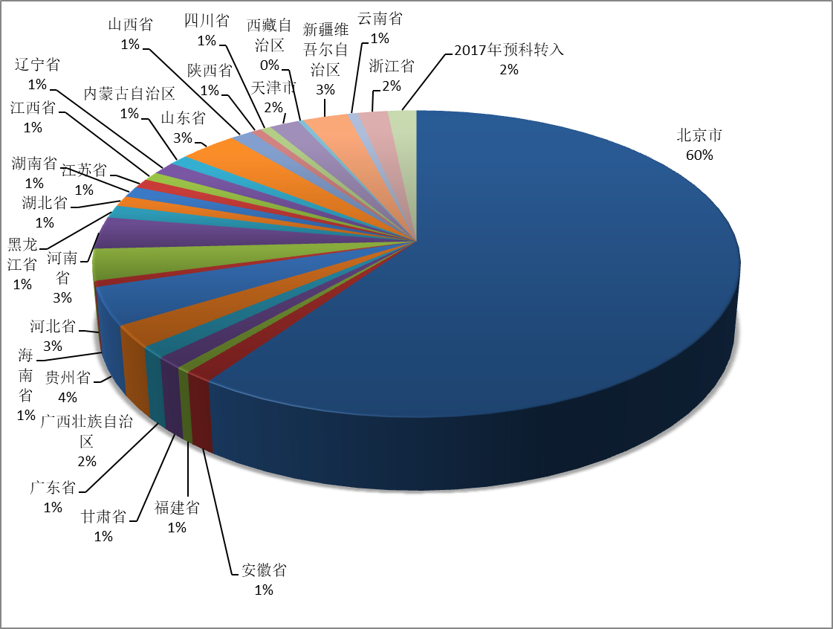

图1-2 2018年分省生源结构

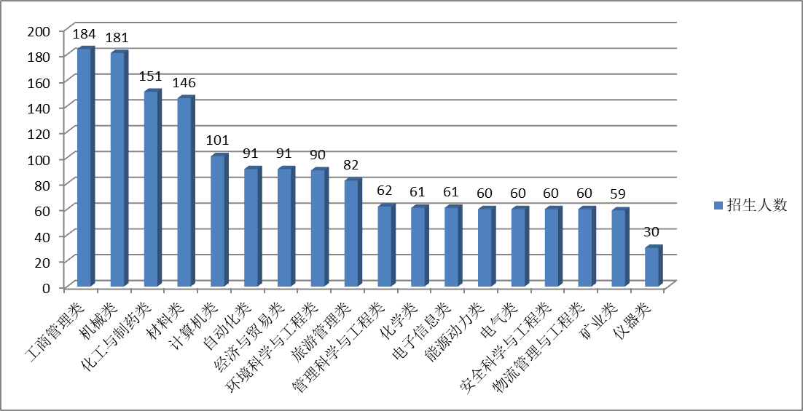

图1-3 2018年分专业类生源结构

结合连续三年专业志愿报考情况和录取数据，学校建立由招生、培养、就业数据组成的招生指数，据此制定专业招生规模和分专业分地区招生计划，有效满足考生对专业的差异化需求。2018年本科新生专业满足率平均92%。

学校积极推进优质生源基地建设，目前已建设北京、贵州、山东三地7所优质生源基地校；教授走入中学宣传，扩大学科专业的社会影响力。为考生提供“互联网+宣传”、“人工智能+答疑”、“大数据+决策”服务，积极吸引与学校培养定位相一致的高素质学生。

## 五、转专业情况

为有效保障学生的个性化培养，学校继续实施自由转专业制度。2004年以来，转专业申请的学生不设任何“门槛”，不附加任何条件限制学生申请，接受专业按公布的名额通过考核择优录取，学生的自主选择性得到保障，充分体现了“以学生为中心”的教育理念。2018年共有100人提出转专业申请，85人实现转专业。近5年我校转专业情况见表1-2，实现转专业的学生比例基本稳定。

**表1-2 2014-2018年我校转专业情况**

|  |  |  |  |
| --- | --- | --- | --- |
| **年度** | **申请人数** | **实现人数** | **比例** |
| 2014年 | 92 | 79 | 85.9% |
| 2015年 | 77 | 67 | 87.0% |
| 2016年 | 129 | 103 | 79.8% |
| 2017年 | 108 | 93 | 86.1% |
| **2018年** | **100** | **85** | **85.0%** |

# ****第二部分 师资与教学条件****

## 一、学校师资队伍数量及结构

截至2018年8月31日，学校有教职工832人，其中专任教师481人，专任教师中高级职称占53.9%，其中正高职称占12.5%；博士学位教师占56.1%，硕士以上学位教师占92.7%；平均年龄44岁；双师型教师占32.2%；生师比15.7:1。专任教师中有3个月以上海外留学访学经历的教师104人，占21.6%，有国（境）外学历的占4.6%。近三年共聘请外籍教师12人，师资队伍国际化稳步提升。

专职教师队伍中有国家“千人计划”入选者1人，长江学者特聘教授1人，国家杰出青年科学基金项目资助者1人，教育部新世纪优秀人才支持计划3人，北京市突出贡献专家1人，北京市教学名师6人，省级高层次人才29人，北京市优秀教学团队5个。北京市优秀教师7人；校级教学名师12人。

## 二、本科主讲教师情况

2017-2018学年我校专任教师481人、其中外籍教师4人，主讲本科课程的教授为63人，与上一学年基本持平。

**表2-1 2017-2018学年本科生课程主讲教师情况**

|  |  |
| --- | --- |
|  | **数量（人）** |
| 1.主讲本科课程的外籍教师 | 4 |
| 2.专任教师数 | 481 |
| 3.主讲本科课程的教授 | 63 |
| 4.主讲低年级本科课程教授 | 19 |
| 5.主讲本科课程教师 | 本校教师 506  外聘教师 87 |

备注：

1.主讲本科课程的外籍教师：指学校批准聘请的、本学年度经为本科生讲授一门及以上课程（不含讲座）的外籍教师人数。

3.主讲本科课程的教授：指本学年度在编在岗的具有教授或相当职称（不含副教授）、为本科生讲授一门及以上课程（不含讲座）的教授人数。教师的职称以学年度末已获得或评定的职称为准。

4.主讲低年级本科课程教授：指本学年度主讲一、二年级本科课程的教授。

5.主讲本科课程的教师：按本校教师和外聘教师分别填写本学年度担任本科课程讲授任务**主讲教师**的人数，不含指导毕业设计（论文）和实践教学的教师。其中外聘教师指聘请的国内、外其他高校及科研机构、企业、行业等的教师和退休教师（含本校退休教师），聘期为一学期以上的教师。符合岗位资格人数：指本校教师中具有讲师及以上职务或具有硕士及以上学位，并通过岗前培训并取得合格证的教师(按照教师资格证)。含实验课程，不含毕业设计、课程设计、综合训练、实习类课程）

## 三、教授承担本科课程情况

2017-2018学年教授为本科生授课的比例为90%，所授课程门数占总课程门数的15.2%，比2016-2017年均有所提高。

**表2-2 2017-2018学年教授为本科生授课情况**

|  |  |  |  |
| --- | --- | --- | --- |
| **学年** | **教授主讲本科课程门数及占开课总门数比例** | **教授主讲本科生教学班数占总教学班比例** | **教授主讲本科课程的教授占教授总数的比例** |
| 2017-2018 | 144（15.2%） | 8.0% | 90.0% |
| 2016－2017 | 120（13.8%） | 7.6% | 85.5% |

备注：教授主讲本科课程门数：指学年度由教授主讲的本科课程数。

## 四、教师教学投入及学校相关激励政策

**完善教学激励机制。**为更好的激励教师投身教学工作，2018年学校重新修订《教学奖励办法》，设立教学成果奖、教学工程奖、教师工作奖、实践指导奖等四类共14项教学奖励，大幅度加大了奖励力度，鼓励教师热爱教学、潜心教学。

**明确职称晋升的工作量标准**。学校按照教学为主型、教学科研型、科研为主型对教师进行分类管理。明确规定不同类型教师讲授本科课程门数和学时数下限。截止2017-2018学年末，学校已评出教学为主型教授1人，副教授8人。

**把教学能力评价作为职称晋升的“硬指标”。**2017-2018学年继续执行晋升高级职称的教师须经过教学能力综合评价的制度，将“以学生为中心教学范式”作为评价标准，由校内外专家组成评审组，通过查阅档案、专家听课、说课答辩等环节，利用结构化评价量表评分，对所有参评教师排序，作为学校聘委会评聘的重要依据。

**注重遴选学术水平高、师生认可的高级职称教师担任专业带头人（责任教授）并颁发聘书**。目前，全校31名本科专业带头人中正高20人、副高11人，博士学位24人，36-55岁的中青年骨干占87.1%。这支骨干教师队伍在加强专业建设、课程建设、实践基地建设和深化教育教学改革等方面发挥了良好的组织作用，在深入贯彻落实“以学生为中心”的教学范式改革、做好专业认证与评估的工作中发挥了重要的带头作用。

## 五、教学经费投入情况

2017年学校全校教育经费总额为57,926万元，本科教学经费支出情况如表2-3。本科教学经费逐年提高，占教育经费比例保持基本稳定，保障了日常教学活动的开展。

**表2-3 2017年本科教学经费投入情况（单位：万元）**

|  |  |
| --- | --- |
| 1.教学日常运行支出（万元） | 2305.69 |
| 2.本科专项教学经费（万元） | 3718.51 |
| 3.生均本科实验经费（元） | 446.09 |
| 4.本科实习经费（元） | 671.08 |

备注：1.教学日常运行支出：参照《教育部办公厅关于开展普通高等学校本科教学工作合格评估的通知》教高厅〔2011〕2号文件，是指学校开展普通本科教学活动及其辅助活动发生的支出，仅指教学基本支出中的商品和服务支出(302类)(不含教学专项拨款支出)，具体包括：教学教辅部门发生的办公费(含考试考务费、手续费等)、印刷费、咨询费、邮电费、交通费、差旅费、出国费、维修(护)费、租赁费、会议费、培训费、专用材料费(含体育维持费等)、劳务费、其他教学商品和服务支出(含学生活动费、教学咨询研究机构会员费、教学改革科研业务费、委托业务费等)。取会计决算数。

2.本科专项教学经费：指学校用于本科教学改革和课程建设、专业建设、教材建设、校内外实践教学、学生活动经费（含学生科技活动、学生文化体育活动和学生社会实践等）等专项建设的投入经费总额，包括国家、市财政专项投入以及学校专项投入。

3、4. 本科实验经费与本科实习经费指当年学校用于本科实验与实习的实际支出经费。

## 六、教学用房、图书、设备、信息资源及其应用情况

**1、教学用房/教学科研仪器设备/图书资料**

2017年，我校生均教学行政用房、生均实验室面积与2016年基本持平，新增教学科研仪器设备值5064.78万元，生均教学科研仪器设备值、电子图书、电子期刊种数均略有增长。

**表2-4 学校办学条件基本情况**

|  |  |  |  |  |  |
| --- | --- | --- | --- | --- | --- |
| 年度 | 生均教学行政用房（m2） | | 生均教学科研仪器设备值（元） | 生均纸质图书（册） | 电子图书、电子期刊（种） |
|  |  | 其中生均实验室面积（m2） |
| 教育部基本办学条件指标 （2004标准） | 16 | － | 5000 | 80 | － |
| 2017年 | 18.23 | 5.26 | 70500 | 109.98 | 1246213 |

备注：生均数根据教育部教发[2004]2号文进行统计。

学校现有89间多媒体教室，使用面积约2.55万平方米，全部配有网络化多媒体设备、视频监控系统、无线WiFi、红外线放音系统等设施，能够满足教学需要。2018年学校投入专项资金完成清源校区三间语言实验室设备更新，近两年新改造的六间语音室为大学英语教学和四六级口语考试提供了硬件保障。2018年4月，2间具有录播、互动、活动桌椅等元素的智慧教室投入使用，2018年秋将新建3间智慧教室，以更好的支撑教学改革的需求。

|  |  |
| --- | --- |
|  |  |
| 图1-1 2018年4月投入使用的2间智慧教室 | |

**2、信息化建设**

信息化基础设施完善。网络出口带宽4.5 Gbps，主干光纤网达万兆级，网络服务器119台，数据存储阵列总存储量520 T，有线网络实现校园全覆盖，无线网络覆盖全部教学区、宿舍区和室外校园。2018年起教师上网免费，学生每月免费20 G流量。

**推进教师教学过程信息化**。学校2017-2018学年继续支持教师建设课程网络资源、探索线上线下混合教学模式。2017年建立的云教学管理平台，可借助即时测评、统计分析等各种学习分析技术，帮助学生获取及时反馈，帮助教师获知学生知识的掌握情况，以便给予准确的教学干预。2017-2018学年，在前期多次讲座、宣传培训会议推广的基础上，使用蓝墨云教学平台教师数增至279人，学生15,398人次。2018年我校被评为全国云教学示范校。

加强教学管理信息化。在教务管理信息系统有效支撑了学籍管理、课程管理、排选课、考试及成绩管理、毕业审查等教学管理全过程的基础上，2017-2018学年，结合《学生学习管理规定（2017年修订）》关于零冲突选课、课程先后修关系管理、学生学业审查标准变化等新需求进行针对性开发，满足教学管理和服务师生的需要。2018年实现教室多媒体设备刷卡管理，大屏实时使用状态；教室已达到标准化考场标准，所有教室安装手机屏蔽系统支撑考场管理。

**3、教学实验室与实习（创新）基地**

学校坚持开放办学、互利共赢、合作发展、合作育人的方针，探索建立了“高校⎯企业”、“高校⎯产业园区”、“高校⎯行业协会”、“高校⎯政府”、“高校⎯科研院所”、“高校⎯高校”等多元化合作育人平台。与燕山石化等企业、中关村软件园等产业园区、北京注册会计师协会等建立了一批国家级和北京市级工程实践教育中心、实习基地和校外人才培养基地，有力支撑了应用型人才培养。与北京市安监局共建北京市安全生产工程技术研究院，与大兴环保局共建环境工程专业，联合成立一区五校“京南大学联盟”，将人才培养与服务地方紧密结合。共享优质教育资源，与清华大学签署学科结对共建协议，与北京化工大学等3所高校签订本科3+1“双培计划”，与30多所国外大学建立合作关系，开展学术交流、学生访学联合培养，极大丰富了办学资源。

秉持不求所有但求所用、共建共享的理念，学校建设了一批稳固的产学合作教育基地和设施。学校与181家企业合作开展校外实习实训。共建了2个国家级工程实践教育中心、1个教育部大学生校外实践教育基地、1个国家级石化工程虚拟仿真实验教学中心和8个北京市校外人才培养基地。丰富的校外教学平台资源有效保障了高素质应用型人才培养目标的实现。

**表2-5 北京石油化工学院市级校外人才培养基地**

|  |  |  |
| --- | --- | --- |
| **序号** | **基地依托单位** | **获批时间** |
| 1 | 北京燕山石油化工有限公司 | 2008 |
| 2 | 北京雪花电器集团 | 2009 |
| 3 | 俏江南集团 | 2010 |
| 4 | 北京中关村软件园发展有限责任公司 | 2012 |
| 5 | 北京第二机床厂有限公司 | 2012 |
| 6 | 北京亦庄国际生物医药投资管理有限公司 | 2015 |
| 7 | 北京注册会计师协会 | 2015 |
| 8 | 北京京港地铁有限公司 | 2015 |

# ****第三部分 教学建设与改革****

## 一、开展人才培养质量年，落实立德树人根本任务

2018年1月学校召开主题为“以学生为中心，立德树人，全面提升人才培养能力”的人才培养工作会议，将2018年定为我校的人才培养质量年，提出我校当前存在的主要问题为“广大学生和家长日益增长的接受优质高等教育需要和不平衡不充分的发展之间的矛盾”，通过专题报告、集中研讨、总结交流等环节，贯彻党的十九大及全国高校思想政治工作会议精神，宣讲了新时代北京市教育教学改革新理念新思路新举措，交流了“以学生为中心人才培养范式改革”经验，推进了“十三五”学校教育教学改革工作，对2018年即将迎接的审核评估工作进行了动员和部署。

|  |  |
| --- | --- |
| http://www.bipt.edu.cn/pub/news/images/content/2018-01/20180105085845313470.jpg | http://www.bipt.edu.cn/pub/news/images/content/2018-01/20180109205519819746.jpg |
| 图3-1 人才培养工作会开幕 | 图3-2 闭幕式蒋毅坚校长讲话 |

2018年5月，校党委出台《关于全面提高人才培养质量的若干意见》，进一步巩固人才培养中心地位，全面规划学校教育教学综合改革，成为我校提高人才培养质量工作的重要纲领性文件。

## 二、推进专业认证和评估，加强专业内涵与特色建设

学校遵循“在相关专业间构建相互支撑与相互促进的本科专业群”的思路开展专业建设，在每个专业群中培育一流的应用型本科专业并带动相关专业一同发展。“十三五”规划聚焦**生态化工与生物医药**、**职业健康与安全工程**、**节能环保、智能制造与智能装备、新一代信息技术、新材料、现代服务与管理**等七个产业与技术领域的人才需求构建本科专业群。

**1、专业现状**

学校31个本科专业覆盖了5个学科门类、22个专业类，其中工学18个（58.1%）、理学3个（9.7%）、管理学8个（25.8%）、经济学1个（3.2%）和文学1个（3.2%）。

**表3-1本科专业结构布局**



**2、专业结构调整**

学校长期坚持“需求导向、改老扶新、扬优支重、优势互补、资源共享、办出特色”的原则，推进传统专业内涵改造和新专业建设。“十二五”以来，新设置7个本科专业，优化了以工为主、多学科相互渗透的专业布局。

表3-2 “十二五”以来新设置专业



通过多年建设与努力，6个工科专业已通过国家工程教育专业认证，占学校工科专业的1/3，比例在北京市属高校名列前茅；拥有“卓越计划”试点专业8个、CDIO试点专业6个、教育部专业综合改革试点专业1个、国家级特色专业建设点3个、北京市一流专业1个、北京市特色专业建设点5个。

学校以首都社会经济发展需求和新技术发展需求为导向，在已有专业特色和建设基础上，**2017年申报并获批“数据科学与大数据技术”和“应用统计学”两个新专业**，**2018年申报生物制药、大数据管理与应用、电子商务、物联网工程、机器人工程、新能源科学与工程**共六个新专业。

**3、专业认证与专业评估**

2017-2018学年，学校继续推进“学生中心、产出导向与持续改进”理念为核心的工程教育改革，组织完成**计算机科学与工程专业、机械工程专业认证现场考察工作，及校内制药工程专业、通信工程、英语、能源与动力工程、油气储运工程、过程装备与控制工程、电气工程及其自动化、信息与计算科学、应用化学、测控技术与仪器、材料科学与工程、功能材料等12个专业校内本科专业评估工作**（图3-3至图3-15）；

|  |  |  |
| --- | --- | --- |
| C:\Users\lenovo\Desktop\制药专业评估.jpg | C:\Users\HSP\Desktop\计算机认证照片\20171106信息认证\20171106计算机科学与技术专业认证\DSC_9181.JPG | |
| 图3-3 2017年10月26-28日，制药工程专业评估 | 图3-4 2017年11月6-8日，计算机科学与技术专业接受专业认证现场考察 | |
| http://info.bipt.edu.cn/pub/xnwyx/images/content/2017-11/20171113132717704167.jpg | | | http://info.bipt.edu.cn/pub/xnxxxy/images/content/2017-12/20171207080715244918.jpg | |
| 图3-5 2017年11月10日，英语专业评估 | | | 图3-6 2017年11月27-28日，通信工程专业评估 | |
| C:\Users\HSP\Desktop\材料科学与工程专业校内评估\材料专业校内评估照片\材料专业校内评估\IMG_8049.JPG | | | http://www.bipt.edu.cn/pub/bkjxsh/images/content/2018-04/20180419144156087024.jpg | |
| 图3-7 2018年3月27-28日，材料科学与工程专业评估 | | | 图3-8 2018年4月17日-18日，功能材料专业评估会 | |
| C:\Users\HSP\Desktop\测控专业校内评估\测控校内评估照片\见面会.JPG | | | C:\Users\HSP\Desktop\DSC04999.JPG | |
| 图3-9 2018年4月26-27日，测控技术与仪器专业评估 | | | 图3-10 2018年5月17-18日，应用化学专业评估 | |
| C:\Users\user\Desktop\微信图片_20180625094834.jpg | | | C:\Users\Acer\AppData\Local\Temp\WeChat Files\1904258743065268.jpg | |
| 图3-11 2018年6月18－20日，机械工程专业接受现场认证考察 | | | 图3-12 2018年6月26日，信息与计算科学专业评估 | |
| E:\教务处工作材料\14教学建设\20专业评估\2018\油气储运、能源动力与工程\微信图片_20180713180614.jpg | | | DSC_3447 | |
| 图3-13 2018年7月8-10日，能源与动力工程、油气储运工程专业评估 | | | | |
| E:\校内评估\电气专业\照片\P1010583.JPG | | | C:\Users\Acer\Desktop\过装\1537498878.jpg | |
| 图3-14 2018年7月12-13日，电气工程及其自动化专业评估 | | | 图3-15 2018年7月17日，过程装备与控制工程专业评估 | |

截止2018年，学校已基本完成5年一轮的校内专业评估，2019年将启动新一轮评估。通过专业认证和评估，各专业明确了培养目标、毕业要求，利用两级实现矩阵优化和重构课程体系，通过对培养目标和毕业要求的达成评价，对评估中发现的问题狠抓整改，持续改进专业建设。学校将能否按期完成校内评估列入院系年度考核指标，对通过国家专业认证的专业给予奖励，激励专业持续改进。

**4、修订专业培养方案**

学校出台《2018年版本科人才培养方案的原则及实施意见》，贯彻“以学生为中心、立德树人；制定与社会发展需求及学校办学定位相匹配的培养方案；走“崇尚实践、知行并重”的实践育人之路；走开放办学、多方合作育人之路”四大理念，全面建立培养目标、毕业要求、课程体系和课程教学大纲的关联关系，以及课程之间的递进、支撑和发展的逻辑关系；强化主修课程，突出专业性；设置自由选课模块，增强学生发展弹性，调动学习兴趣，促进学生全面而个性化发展。

## 三、课程与教材建设

**1、课程开出基本情况**

2017-2018学年，学校共开出课程948门，课程数量逐年增加，教学班规模逐步缩小，课程能满足培养方案要求。2017-2018学年，引入尔雅和高校邦MOOC课程67门，6454人次本科生注册修读，我校教师使用教育在线平台的课程404门，注册学生3.67万人次。

表3-3 近三学年开设课程情况

全校各专业均按照专业认证理念，聚焦毕业要求达成，构建以能力培养为主线、以整体集成性和实践体验性为特征的高素质应用型人才培养的课程体系。采用“培养目标—毕业要求及其分解指标点—课程体系”两级实现矩阵，将毕业要求落实到课程，将毕业要求指标点落实到课程教学过程。2018年版培养方案构建了由**通识教育、专业教育和自由选修模块**共同支撑毕业要求达成的课程体系，并明确要求开出具有学校、地方和专业特色的《探索北京》特色课程和新生研讨课。专业教育模块按照先修基础课、专业大类基础课和专业主修课程进行重点建设，自由选修模块为发展学生自身兴趣而开设。

**2、教学范式改革试点**

在前两期“以学生为中心”教学范式改革培训班的基础上，通过从已培训教师中遴选13名教师组成讲师团，2018年在全校举办了6场集中宣讲，覆盖全体教师，分享改革体验，推广新教学范式，**引导教学从“教材为中心、教师为中心、教室为中心”向“以学生发展为中心、以学生学习为中心、以学习效果为中心”的转变**。同时，以新教学范式为框架，实施课程教学质量综合评价，评价结果用于各类评优、评职，促进教师应用新教学范式。

**教师通过**采用案例、项目、混合、翻转课堂、移动教学等方法**开展课堂教学改革**、**课程改革，积极推进探究式学习方法。**教师在课程教学中不断实践**课程改革的形式有：**以设计主线将几门课程串联，实施工程项目一体教学；采用多门理论课+综合课程设计的方式，理论与实践融合；将竞赛与课程教学结合，组织课内竞赛，部分专业学科竞赛对学生的覆盖度达到了100%。

**3、聚焦目标达成，推进课程考核改革**

聚焦学习成效进行课程教学设计，改革课程考核和成绩评判方式，促进课程目标有效达成。学校对课程考核形式和成绩记载方式均有明确要求，以形成性评估测验，动态地、立体化地记录学生对每项教学目标达成和精通的程度与进度。**从2017级开始改革课程总评成绩记载方式，采用字母记分制取代百分制**，**以推进课程考核方式的改革。从2018-2019学年开始，对2学分以上的课程，要求其采用的测量评价考核形式不少于3种，期末考试比重不高于60%。**

学校实行校、院两级考试组织管理，对考试过程、成绩管理、监考纪律均有详细规定。期末采取校院两级巡考、手机信号屏蔽、视频监控等方式严肃考试纪律。按照制度对违纪作弊行为依规严肃处理并公开通报。

**4、通识教育课程建设**

学校高度重视通识教育课程建设，提高学生批判性思维能力、沟通表达与计算机应用等基本技能方面的训练，加强团队协作精神和人际沟通交流能力的培养。在强化通识教育课程建设基础上，2017-2018学年，继续引入通识网络课程67门，丰富了通识教育课程资源。

**深化思想政治理论课程教学改革方面：**党委每年听取思政课建设专题汇报，校领导每学期带头听思政课和讲授思政课。围绕教学重点难点和学生关注的社会热点问题，丰富内容，拓展信息，延伸空间，增强思政课程教学吸引力和说服力。综合运用分组讨论、主题演讲、专题汇报、组织辩论、经典研读交流、混合教学等改进授课方式。**2018年春季学期开设北京市级思政课选修课——“人与自然和谐共生”专题课程，辐射京南高校；**为深入学习贯彻全国教育大会、全国和北京高校思想政治工作会议精神，落实立德树人根本任务，推进我校“课程思政”教育教学体系建设，强化课程育人导向，**2018年出台《中共北京石油化工学院委员会关于推进“课程思政”建设的实施意见》，**统筹推进“课程思政”建设**。**建设“帮好人”万里行、思想会客室、国情调研等实践教学品牌项目。高质量完成了市校两级教改项目15项，全部课程均为校级优质、精品课程。同时，与学生工作部处、团委协同，将思政课与第二课堂思想育人结合，不断提高思政课程的实效性，**构建协同育人机制。**

**大学数学课程改革**：**2018年春季学期引入在线测试与评价系统（Maple T.A.）辅助教师教学**，教师可以通过该系统布置任意数量的随堂作业，要求学生在规定的时间内完成，同一套试卷中的试题参数随机变化，既可以保证每个学生作业题目不同，又可以保证知识点相同和试题难度一致。自动评分的题型有选择题、填空题、计算题，也可以要求学生输入解答过程，后台统一阅卷。教师可通过系统提供的试卷分析工具和成绩单，分析试卷中每道试题的正确率，及时督促学生学习，发现学生学习共性问题，调整教学内容和进度，加强过程性考核质量和效果，对提高教学质量有着积极意义。

**体育课程改革与建设方面**：我校体育课程按照运动项目开课、学生选择体育项目的方式上课。2017-2018学年新开《芭蕾》选修课课程。目前，体育课程门类已达到45门，涉及23个运动项目。为推动“以学生为中心”教育理念融入教学全过程，先后选派47名教师骨干参加校外及学校组织的学习培训，并组织教师对44门体育课教学大纲进行了修改，从而使“以学生为中心”教育理念落到实处。体育课一直坚持小班上课，教师教学既照顾到点,又照顾到面,保证了课堂教学活动的密度、强度、教学安全及师生的互动，教学质量不断提高。

**群体竞赛活动开展方面：**体育课外活动继续坚持“月月有比赛，周周有活动”，以营造浓厚的校园体育文化氛围作为我校“十三五”期间的主要目标。学年内组织学生“五四杯”足球联赛、“五四杯”篮球赛、校园杯足球赛、校园杯排球赛、校园杯篮球赛、新生杯排球赛、新生杯篮球赛、新生杯足球赛、协会杯足球赛、春季乒乓球联赛、春季羽毛球联赛、秋季乒乓球联赛及学生春季田径运动会、秋季新生田径运动会、12.9冬季长跑等比赛不断丰富校园体育文化生活。2017-2018学年依托体育部教师指导的26个学生体育社团，组建28支普通学生代表队，参加北京高校比赛46项，获冠军16项、亚军18项、季军21项，4-8名75项次，获体育道德风尚奖1项，最佳组织奖1项，优秀教练员3项，最佳精神文明代表队1项。高水平运动队参加国际、国内、北京市竞赛32次，获冠军16项，亚军12项，季军5项，4-8名37项。**我校体育工作荣获首都高校贯彻“体育工作标准”优秀校及校长杯**。通过全体教师的科学训练和学生刻苦努力我校连续第六年荣获代表群体和新兴竞赛项目“朝阳杯”，为学校争得了荣誉。

**5、教材建设及教材选用情况**

2017-2018学年学校严格执行教材选用制度，优先选用各级规划教材、获奖教材和新版教材，校、院、系层层把关，确保优质教材进课堂。2017-2018学年选用规划、精品教材占16.8%，选用其它优秀教材占48.1%，选用自编教材占4.1%。设立教材建设基金，鼓励教师物化教改成果，编写高水平教材。近三年主编出版教材22部；2005年以来主编出版国家级规划教材7部、市级精品教材5部；编写开发网络云教材15部。第三方调查显示，毕业生对“教材选用质量”的满意度为81.6%。

## 四、实践教学

**1、实践教学体系建设**

理工科类专业将实验课、课程设计、社会实践、认识实习、专业实习、毕业设计（论文）、URT计划及学科竞赛等各类实践教学环节有机结合，建立了以实验、工艺和设备的基本操作技能训练为基础，以设计和应用为主线，以提高分析和解决复杂工程问题能力为目标的实践教学体系。实践教学四年不断线，注重以模拟生产装置、模拟工厂方式建设教学实验平台，以体现工程实践的综合化、系统性和复杂性。实践教学学分占总学分的25-30%。

文管类专业以问题解决和项目导向整合实践教学内容，建立以本专业相关的基本技能训练为基础，以现代工具和方法的应用为主线，以提高社会实践能力、正确获取与分析解释数据的能力和综合应用能力为目标的实践教学体系，实践教学学分占总学分的20%以上。

**表3-4北京石油化工学院2017年实践教学学分占总学分的比例**

|  |  |  |
| --- | --- | --- |
| 实践教学学分占总学分比例 | 理工类 | 30% |
| 经济与管理类 | 20% |
| 文学类 | 15% |

**2、夯实实验技能训练，共享实验教学平台**

**加强实验教学改革。**聚焦课程目标达成，设计实践内容和教学模式，开设了基本技能训练课、独立设课的实验课、与理论课配套的实验和课程设计、工程项目体验课、CDIO项目实践课、工程设计系列课、学科竞赛等形式的实践教学课程。从“基础训练实验、综合性设计型实验、研究型实验、以项目为导向的应用研究”多个层次上全面培养学生的工程实践能力和创新创业意识。综合性、设计性、创新性实验课程比例为75.5%。

**加强实验平台开放力度。**各类实验室在实验项目选做、时间开放、支持课外科技活动等方面向本科生开放，鼓励学生从事课外创新活动。科研实验室也为本科生综合实验、课程设计、毕业设计、URT、学科竞赛等提供题目和实验平台。工程训练中心等部门还挖掘潜力，实现校际优质资源开放共享。2017-2018学年参加创新创业训练项目的学生1536人，学生发表论文23篇、获批专利64项。2017年参加学科竞赛的学生5986人次。

**3、强化实习过程管理，切实提高实践能力**

**规范实习教学管理，提升实习成效**。学校从定位、目标、设计、实施、评价、运作6个要素，构建了全过程“六要素”成果导向企业实习模式。从目标出发，采用两级实现矩阵反向设计企业实习课程体系，实习全过程落实在教学大纲里。四年不断线的实习体系包括企业参观、认识实习、校企合作工程实践课程、生产实习、岗位实习、毕业实习等，涵盖人才培养从入学教育到就业的全过程。教学方式多样，大多以全班集中为主，穿插企业分散、参观-上课-动手混合、师徒顶岗、工程案例设计、现场参观、企业工程师授课等。

注重校内课程与校外实习的衔接，提高实习效果。构建了“学校课程+校企合作工程实践课程+岗位实习及企业毕业设计”的三段式课程模式，实现了从校内课程到企业实习，从知识学习到工作能力，从学校到社会的无缝衔接逐级递进的教学方式，在课程体系中循序渐进地培养学生解决复杂专业问题的能力。

**社会实践育人成效显著。**将“卓越计划”试点成果推广到全校，设置社会实践（一）、（二）必修课程，采用项目化、小分队方式运作，学生围绕行业发展、国情考察、公益帮扶等主题开展实践活动，回校后认真组织答辩，部分学院还组织大型报告会。2018年暑期学校大学生社会实践活动获得了人民日报和北京卫视的报道。

**4、大学生创新实践活动**

学校将创新创业教育贯穿到人才培养全过程，与办学特色结合，与专业教育融合，课内和课外相结合。自1999年开始设立大学生研究训练（URT）计划，积极资助低年级学生加入教师科研活动。每年投入约200万元，现已形成国家、北京、学校三级大学生研究训练计划体系。

秉持实践育人理念，学校按照“大一重创意、大二思创新、大三谋创业、大四商孵化”的思路打造“致远杯”实践育人新机制。持续加大对学生直接参与活动的投入，近三年累计投入1,527万，支持542名学生到国家级科研院所和大企业实施创新创业项目。学校每年还设置50万元专项创业基金和100余万元创新创业奖学金。

强调过程比结果更重要，更加注重参赛学生覆盖度。近五年，我校学生参加各类学科竞赛187项，获国家级奖514项、省部级奖859项，获奖学生3,978人次。以**参加中国“互联网+”大学生创新创业大赛为例，近两年学校在北京赛区参赛项目总数和获奖总数均获第一**。在2018“创青春”首都大学生创业计划大赛中获金奖、“优胜杯”，北京地区高校排15名，学生创业团队获评2017年“创客大赛”全国百强优秀团队。**针对2014级（2018届）学生的统计表明，在校四年间共有336人在省部级以上各类学科竞赛中获奖，占学生总数的21%，覆盖度高**。

2014年和2015年，学校大学生综合创新教育实践基地、机械工程综合创新教育实践基地先后获评“北京高等学校示范性校内创新实践基地”。2017年成为中关村人才特区创业就业实践基地、北京地区高校示范性创业中心、北京市深化创新创业教育改革示范高校。

|  |  |
| --- | --- |
| F:\竞赛\@2017年学生获奖情况（各院系报来）\各单位报来获奖\9机械\大赛证书扫描+照片\2017-第三届中国“互联网+”大学生创新创业大赛参赛照片二等奖证书-张瑞静等—郭丽峰.jpg |  |
| **图3-16 我校在中国“互联网+”创新创业大赛获奖** | **图3-17 我校参加中国机器人及人工智能大赛获奖** |
|  |  |
| **图3-18 我校在北京市大学生化学实验竞赛获奖** | **图3-19我校学生参加北京市大学生电子设计大赛获奖** |
|  | **f:\竞赛\@2016年学生获奖情况（各院系报来）\2016全校竞赛照片\2016外研社杯全国大学英语竞赛.jpg** |
| **图3-20 参加全国3D大赛精英联赛获奖** | **图3-21 参加外研社杯全国大学英语竞赛获奖** |
| **f:\竞赛\@2016年学生获奖情况（各院系报来）\2016全校竞赛照片\第二届全国高等学校安全科学与工程类专业大学生实践创新作品大赛.JPG** | **f:\竞赛\@2016年学生获奖情况（各院系报来）\2016全校竞赛照片\第三届台达杯高校自动化设计大赛.JPG** |
| **图3-22参加全国高等学校安全科学与工程类专业大学生实践创新作品大赛获奖** | **图3-23 我校学生参加台达杯高校自动化设计大赛获奖** |
|  | f:\竞赛\@2016年学生获奖情况（各院系报来）\2016全校竞赛照片\2016年北京市物理实验竞赛1.jpg |
| **图3-24 我校学生参加北京市大学生工程设计大赛获奖** | **图3-25 校学生参加大学生高分子材料创新创业大赛获奖** |

**5、毕业设计（论文）**

学校2018年重新修订《毕业设计工作基本要求》，毕业设计（论文）执行过程坚持选题、开题、答辩等环节标准和格式标准，加强毕业设计支撑解决复杂专业问题能力的培养。2018年学校继续严抓学生诚信教育和毕业设计（论文）质量，要求2018届毕业生以《本科毕业设计（论文）学术诚信检测与管理办法》为依据，通过知网“大学生论文检测系统”检测并达到文字复制比≤25%，方可参加答辩。**2018年通过学位论文答辩的毕业设计（论文）均达到学校诚信检测标准要求。**

2018年，学校共安排毕业设计（论文）指导教师547人，其中校内指导教师345人，校外指导教师202人；毕业设计（论文）通过率为97.3%，36篇论文被评为校级优秀毕业设计（论文）。

**表3-5 2018届毕业设计（论文）成绩分布**

|  |  |  |  |  |  |  |
| --- | --- | --- | --- | --- | --- | --- |
| **参加毕业设计(论文)** | **通过毕业设计（论文）** | **成绩具体分布** | | | | |
| **优秀** | **良好** | **中等** | **及格** | **不及格** |
| 1736 | 1689 | 144（8.3%） | 964（55.5%） | 577（33.2%） | 4（0.2%） | 47（2.7%） |

为培养学生综合运用所学知识解决实际工程问题的能力，学校不断深入探索将企业实习与毕业设计相结合、以企业的实际课题作为毕业设计题目的校企共同指导毕业设计模式，为学生配“双导师”，毕业答辩则由企业总工、企业技术人员与校内教师共同组成答辩委员会，认定学生毕业设计成绩。2018届毕业设计题目70%以上来源于教师的科研活动。

**6、“实培”计划**

根据市教委、市财政局《关于印发<北京高等学校高水平人才交叉培养“实培计划”项目管理办法（试行）>的通知》（京教高〔2015〕11号）要求，2017年春季根据北京市教委《关于征集遴选2017年北京高等学校高水平人才交叉培养“实培计划”项目的通知》要求，组织完成全校“实培计划”项目申报相关工作，最终获批毕业设计（科研类）项目69项（受益学生122人）、毕业设计（创业类）项目16项（受益学生17人），大创深化项目28项（受益学生80人），获批经费总额为814万，“实培计划”项目在2018年顺利实施，提升了我校参与项目实施的219名学生创新精神和实践能力，同时辐射带动全校创新创业活动的开展。2018年申报（2019年执行）“实培”项目工作正在积极组织开展，申报大创深化项目29项，毕业设计（创业类）项目19项，毕业设计（科研类）项目66项（其中协同类项目45项，自主类项目21项）。

## 五、教学改革研究

2017-2018学年，围绕学校教育教学改革发展的重点、难点问题，以促进人才培养质量的全面提高为目标，以提高教育教学实效为核心，一方面以“**专业认证、专业评估、专业综合改革、以学生为中心的课程教学方法改革**”方面的专题研究为重点，组织校级教育教学改革项目的申报，**立项重点项目26项**。为进一步推进“以学生为中心”的教育理念的施行，学校教务处和教师发展中心继续开展第三期“以学生为中心”教学范式改革培训工作，并将以此为依托开展重点教改项目的立项工作。另一方面，为深化产学合作，争取企业资源支持高校专业综合改革和创新创业教育，学校继续组织教师积极申报**“教育部产学合作协同育人项目”，**2017年第二批**获批立项17项，立项数量创历史新高**。

**2017-2018学年，我校教师在公开出版物发表教育教学研究论文69篇**。

表3-6 2017年第二批产学合作协同育人项目

|  |  |  |  |  |  |
| --- | --- | --- | --- | --- | --- |
| **序号** | **项目名称** | **项目类型** | **支持公司** | **负责人** | **院系** |
| 1 | 公共课教改课程体系建设 | 教学内容和课程体系改革 | 北京文华在线教育科技股份有限公司 | 戴波 | 教务处 |
| 2 | 北京石油化工学院“机械制图”智能云课程建设项目 | 教学内容和课程体系改革 | 北京智启蓝墨信息技术有限公司 | 丁乔 | 机械工程学院 |
| 3 | 北京石油化工学院“工程材料与成型技术基础”智能云课程建设项目 | 教学内容和课程体系改革 | 北京智启蓝墨信息技术有限公司 | 张建军 | 机械工程学院 |
| 4 | 北京石油化工学院“工程力学”智能云课程建设项目 | 教学内容和课程体系改革 | 北京智启蓝墨信息技术有限公司 | 许月梅 | 机械工程学院 |
| 5 | 北京石油化工学院“理论力学”智能云课程建设项目 | 教学内容和课程体系改革 | 北京智启蓝墨信息技术有限公司 | 席军 | 机械工程学院 |
| 6 | 北京石油化工学院“纳米材料导论”智能云课程建设项目 | 教学内容和课程体系改革 | 北京智启蓝墨信息技术有限公司 | 郝保红 | 机械工程学院 |
| 7 | 北京石油化工学院“互换性测试技术基础”智能云课程建设项目 | 教学内容和课程体系改革 | 北京智启蓝墨信息技术有限公司 | 郝保红 | 机械工程学院 |
| 8 | 北京石油化工学院“计算机辅助设计”智能云课程建设项目 | 教学内容和课程体系改革 | 北京智启蓝墨信息技术有限公司 | 孙轶红 | 机械工程学院 |
| 9 | 工程训练课程综合提高项目的改革与实践 | 教学内容和课程体系改革 | 北京博创尚和科技有限公司 | 陈琪 | 工程师学院 |
| 10 | 北京石油化工学院互联网+创新型教师培训 | 师资培训 | 北京文华在线教育科技股份有限公司 | 王荣霞 | 人事处、教师发展中心 |
| 11 | 大数据技术师资培训 | 师资培训 | 北京普开数据技术有限公司 | 倪静 | 经济管理学院 |
| 12 | 面向智能制造的师资培训 | 师资培训 | 昆山巨林科教实业有限公司 | 朱加雷 | 机械工程学院 |
| 13 | 数据分析与应用师资培训 | 师资培训 | 苏州国云数据科技有限公司 | 倪静 | 经济管理学院 |
| 14 | 虚拟化现代工程加工实践及机器人装配项目培训基地建设 | 师资培训 | 北京博创尚和科技有限公司 | 单希林 | 工程师学院 |
| 15 | 微信云互连智能嵌入式实验室 | 实践条件建设 | 美国DIGILENT(迪芝伦)科技有限公司 | 余有明 | 信息工程学院 |
| 16 | 基于大数据驱动需求的嵌入式实验室建设 | 实践条件建设 | 北京博创智联科技有限公司 | 余有明 | 信息工程学院 |
| 17 | 面向教学仿真的VR创新创业基地建设 | 实践条件建设 | 北京握瑞达科技发展有限公司 | 余有明 | 信息工程学院 |

## 六、校园文化建设

2017-2018年学校继续发挥校园文化的内化教育功能，组织丰富多彩的校园文化活动。

**实践育人，课外活动丰富多彩。**以“互联网+”、“挑战杯”、“创青春”三大品牌竞赛为主线，结合大量学科竞赛、创新创业竞赛和URT项目，打造课内课外协同与融合的第二课堂体系。竞赛获奖学生可申请创新学分，并有条件替代自由选修模块课程。

**协同育人，第二课堂管理有序。**学校秉持“以学生为中心”的理念，建立“目标相同，理念相通，措施相融”的协同育人机制。全校每年用于第二课堂经费约650万元，目前学生专用活动场地约1000 m2，即将投用4000 m2。建立综合教育管理系统，实施“综合素质教育成绩单”制度，学生一年内参与活动达49336人次。

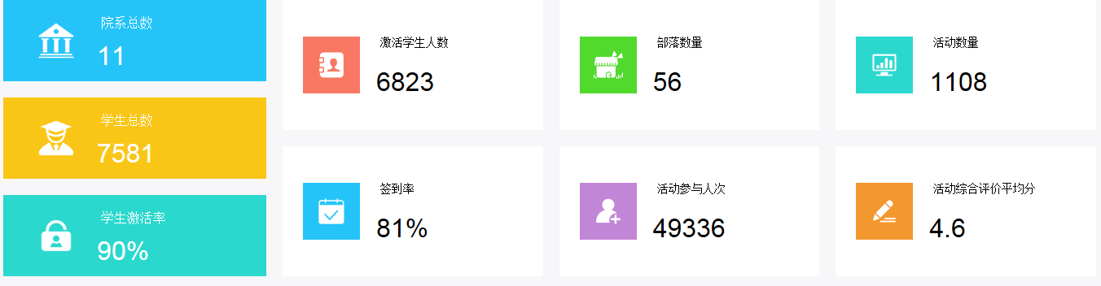

图3-26 综合素质教育管理系统

**完善顶层设计。**学校自2004年起将第二课堂纳入各专业培养方案的综合教育模块，并独立设置学分。十多年来不断完善，2018年版培养方案中设置“第二课堂综合素质教育”模块，包括思想成长、社会实践、志愿服务、职业规划、校园文化和创新创业6个方面，共计12学分，毕业时须修满。

**强化价值塑造**。建立一个平台、三个抓手、四级动员的志愿服务工作机制，在学生中弘扬劳动精神，培养学生的社会责任感。承办2018年首都高校社会实践世园会专项工作，4个团队入选北京市百强团队，列北京地区高校第八。学校“致远大讲堂”涵盖“思想成长”、“创新创业”、“人文素养”等多个模块，面向师生开展通识类讲座，教学院系结合自身特色开展专业类讲座，三年来累计开展讲座100余场，惠及学生30,000余人次。将“推优”作为团组织的重要工作职责，并举办首届北石化“青马”培训班为党输送新鲜血液，开展十九大精神巡回宣讲、学“习”讲话等主题教育加强对学生的思想价值引领，定期举办书记座谈会、“校长有约”、“石化促膝会”等座谈会，畅通学生表达利益诉求的渠道，为学生的成长成才搭建平台。

**社团丰富多彩。**截止2018年春季学期，全校共注册各类社团75个，覆盖学生2,438名。学生部门按照“年年有主题、月月有重点”的思路，引导社团开展科技竞赛、志愿公益服务等工作，每年举办大学生社团文化节，开展丰富多彩的活动150余项，学生11,000余人次。

**重视体育美育。**每年围绕一次全校性大型主题合唱比赛、迎新季和毕业季两次文艺晚会，围绕体育文化节和艺术文化节，开展文体活动90余项。学校连续六年获得标志北京高校群体工作最高荣誉的“朝阳杯”，学生在各项体育类赛事中获省部级以上奖项799人次，其中获得国家级奖30人次；女子中长跑队在国际、全国比赛中多次获奖，彰显自强不息、坚忍不拔的意志品质。近三年，在北京市大学生艺术比赛中获奖11项，获奖学生447人次。

## 七、学生访学与国际交流

**1、国内高校访学**

根据北京高等学校高水平人才交叉培养计划“双培计划”总体安排，截止2018年学校共选派58名本科生前往北京化工大学和中国地质大学（北京）、对外经济贸易大学开展为期三年的长期访学，学校与央属高校积极沟通，关注学生学习状态和身心健康等情况，选派班主任加强辅导，同时协调校内相关专业做好虚拟教研室建设、学生学业管理等工作，对2015级即将回校双培学生，做好成绩、选课指导工作，共同落实好“双培”学生培养问题。

**2、国际交流**

2017-2018学年，学校在国际交流与合作方面继续扩展合作高校，为学生出国（境）学习拓展渠道、创造条件，促进我校与国外大学合作项目的稳定开展。本学年与美国密苏里大学、法国巴黎高等电子信息工程学院、美国圣克劳德大学等五所大学新签或续签了学生交流互访的项目合作协议**，**截至本学年末，学校已经与美、英、法、德等10余个国家的37个高校及科研院签署合作协议或建立实质性合作关系，合作项目数量达到39个。2017-2018学年，学校共计派出43名本科学生出国留学、访学，2018年短期交流学生达到95人。2018年，学校投入130万元专项经费用于资助学生参加出国交流活动。学生出国短期交流的大学和研究所主要有圣克劳德州立大学、马来西亚的马来亚大学和北方大学、英国西苏格兰大学、法国亚眠高等工程师学院、德国FOM大学、美国莫拉四维亚学院等。

学校结合石油石化专业特色，服务国家“一带一路”倡议，积极创造条件招收留学生。2010年以来，招收攻读硕士学位留学生11人、本科学历留学生50人、语言类留学生200余人，生源来自15个国家。油气储运工程、过程装备与控制工程、化学工程与工艺、安全工程、国际经济与贸易等专业深受中亚“一带一路”沿线国家留学生欢迎。

我校在2016年、2018年分别获北京市教委“一带一路”留学生专项奖学金（25万元/年，连续资助四年)之后，2018年获批北京市外国留学生奖学金20万元，2018年又获北京市第二批“一带一路”国家人才培养基地项目资助（150万元/年，连续资助三年），这些资金的注入将对学校留学生招生培养及其对应的学科专业建设工作起到极大的促进作用。我校工商管理等学科将招收培养国际硕士研究生。这些国际学生的培养，为在校学生创造了较好的国际化氛围。

表3-7 近三年我校获北京市留学生奖学金资助情况



# ****第四部分 质量保障体系****

**学校始终围绕提升人才培养质量这一中心目标，**以专业认证和评估为牵引，落实以学生学习与发展成效为核心的教育质量观，构建由各层次、各方面、各领域、各要素质量保障组成的立体网络式的教学质量保障体系。抓好**抓实标准、专业、课堂、教师这四个关键要素**，**质量闭环控制持续改进的有效度不断提高**。

## 一、教学质量保障体系

**1、健全教学质量标准**

**教学基本建设质量标准。**学校对学科建设、专业建设、课程建设、教材建设、实践教学基地建设、学风建设、教学队伍建设、管理制度建设等均提出了明确要求，出台了《教师本科教学工作规程》、《本科学生学习管理规定》、《本科教学管理工作条例》等涉及教师教学、学生学习和教学管理三大方面各个环节的标准，并不断完善各项建设的评估指标体系。

**专业人才培养质量标准。**围绕学校办学定位和培养总目标，根据社会需求变化，遵循本科专业类教学质量国家标准和专业认证标准，学校出台《本科专业培养方案原则及实施意见》，适时组织修订专业培养方案，优化专业培养目标和毕业要求及其分解指标点，采用两级实现矩阵，科学梳理课程体系，绘制课程地图，形成专业人才培养质量标准。

**课程教学质量标准。**制订课程教学大纲，对课程各要素的关系进行梳理，明确反映出课程目标与课程具体的学和教的内容、进程及考核的关联，构成课程教学质量标准。对课堂教学、实验教学、实习环节、课程设计、毕业设计（论文）等各类课程教学环节均形成了系统化的标准和管理制度。

**2、构建持续改进的闭环质量保障体系**

坚持“以人为本、全员参与、科学评价、持续改进”的质量管理方针，由学校（培养模式）、院系（专业建设）、教师（课程教学）三个层级，教学质量标准体系、教学及教学质量管理组织系统、教学质量信息反馈与调控系统三个模块，构建了分层分类全覆盖的、闭环运行、持续改进的质量保障体系。学校、院系、教师三个层级分别保障培养目标的合理、毕业要求的达成以及课程教学的有效。标准、教学管理组织、反馈调控三个模块构成质量保障闭环系统。

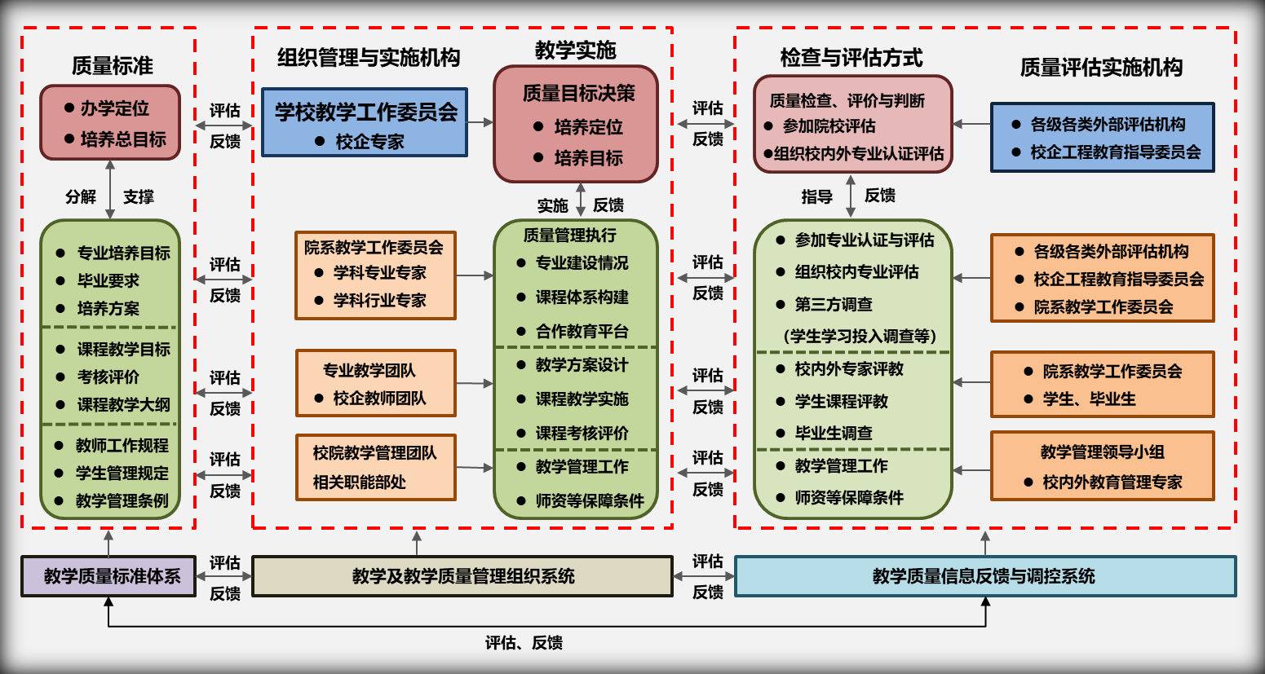

图4-1 教学质量保障体系结构

**3、明确责任，落实质量保障组织制度**

**加强组织保障。**实行校院二级行政管理、校院系三级学术管理，构建质量保障的组织运行架构。党政主要领导是学校教学质量的第一责任人；成立校院两级教学工作委员会，由教学管理专家、学科专业专家、企业行业专家组成，按照章程的授权，负责本科教学重要议题的研究、评议和决策；成立教学管理工作领导小组，由主管副校长带领教学院系主管教学的领导和教务处领导组成，负责教学工作的日常监控，每两周召开一次例会，已坚持20余年；成立本科教学质量监控与评估办公室，挂靠教务处，在学校教学工作委员会领导下开展工作。依靠由校内外专家组成的校院两级督导专家组，对内开展本科教学质量监控和自我评估，对外负责组织迎接各项本科教学质量评估。各教学院系的院长是本院系教学质量的第一责任人。

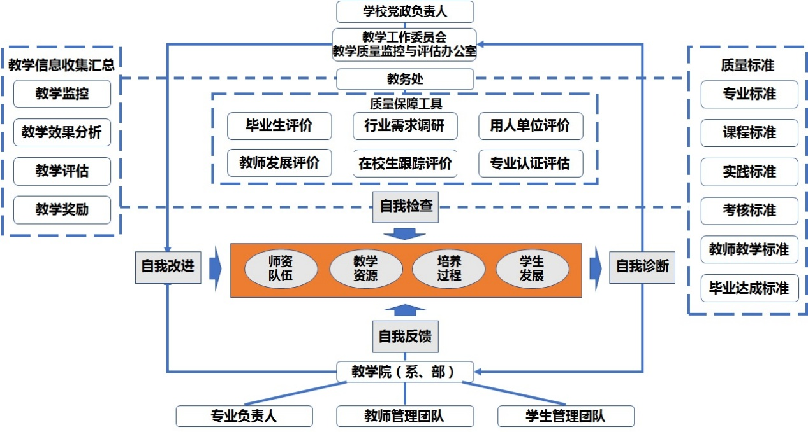

图4-2教学质量保障体系组织运行

**分层次的制度保障。**由《教师本科教学工作规程》、《本科学生学习管理条例》和《本科教学管理工作条例》三大基本制度、若干专项工作制度和细化的工作流程这三个层次文件组成了针对主要教学环节和管理环节的制度文件族。全面落实重大教学问题的决策审议制度、专业建设论证制度、教学工作考核制度、教学评估制度、教学经费预算与审计制度、教学工作年度总结制度等质量管理的基本制度。

**4、专兼结合，建设教学质量管理队伍**

目前，校院两级实有教学质量管理人员54人，其中校层19人、院层35人。包括分管校领导、教务部门领导及骨干职员、教学院系分管副院长和教学秘书在内的绝大多数人员，均具有3年以上从事教学管理工作的经历。队伍定期开展业务培训，爱岗敬业、甘于奉献、素质优良。

**5、追求实效，完善内部教学督导机制**

学校成立校级督导专家组，聘请校内外专家进行课堂教学状况的调查研究、各类选优评价、教学专项评估等工作；教学院系成立教学质量督导组，由教学或管理经验丰富、客观公正的在职或退休教师、以及管理人员组成，受院系委托，担任青年教师导师，从事课程教学检查和同行教学效果评议，以及其他教学学术咨询工作；学校教学质量监控办公室负责开展课堂教学质量评价、专业建设评估、专项教学检查和各类教学评优工作。

## 二、质量监控

1、加强过程管理，健全质量监控机制

**建立教学质量监控机制。**紧紧抓住标准、评价、反馈、改进关键环节，从培养目标和毕业要求出发，通过教学前中后监控、教学评估、效果分析、教学激励、用人单位反馈、行业企业反馈、专业认证等七个教学质量监控单元，建立了覆盖教学全过程、注重闭环控制、持续改进且由校内外利益相关者共同参与、校内多部门联动、内外结合、点面结合、周期性与常态化结合的教学质量监控机制。

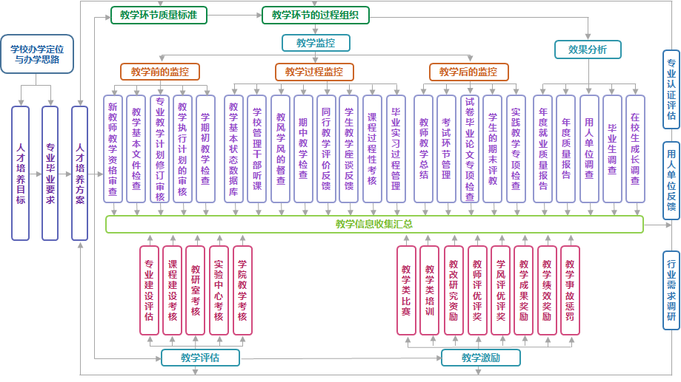

图4-3 教学质量监控机制框架图

**建立专业认证评估机制。**由国家专业认证、北京市专业评估和校内专业评估组成三级专业建设和质量监控机制。积极参加国家相关专业认证，建设优势特色专业；积极参加北京市专业评估，提高专业建设水平和服务北京的能力；开展5年一轮的校内专业评估，引进借鉴国家专业认证的标准和程序，聘请校外资深认证专家，构建了一套完整的校内专业建设评估体系。2015年以来，已完成22个本科专业的校内评估。

**建立课程教学质量综合评价机制。**由教师自评、学生评教、专家评教、同行评教、管理干部评教组成多维度课堂教学质量综合评价机制。通过听课、说课、评课、交流、学习、督查等方式促进课程教学持续改进，努力营造质量文化。采用多主体评价方式完善评教、探索评学。例如，2017-2018学年春季学期校领导听课37门次，处级干部听课238门次，教学院系同行评价听课566门次，这些听课信息均已经过综合汇总分析，反馈到各院系和有关部门，并在校园网公开，有效形成监督闭环。

**建立院系教学工作年度报告制度。**教学院系每学年按统一要求做教学工作总结报告，采取集中听汇报、实地考察等方式进行评估，依据评估结果对教学院系进行学年度本科教学工作考核排序。

**建立达成度满意度调查反馈机制**。教学院系按专业收集应届毕业生、校友代表和用人单位的反馈意见，对毕业要求达成度、认同度、毕业生表现和培养目标合理性进行调查和评价，推动持续改进。

**建立第三方评价机制。**2016年起，每年委托麦可思对低年级学生、毕业班学生、毕业4年后的校友等三类群体，从就业、培养、发展、师资等观测点实施全过程跟踪调查，分别形成三份质量评价报告。2013年开始每年加入清华大学“中国大学生学习与发展追踪研究（CCSS）”项目，对在校生进行学习与发展追踪研究，分析他们学习发展的特点。

**2、强化自我评估，有效保障教学质量**

**全校教学工作不断规范。**多年来，在期初、期中、期末各个阶段，开展有各自侧重点的涉及教学工作各个环节和要素的自查互查活动已形成惯例，进一步增强了教师的标准、质量、责任意识，初步形成质量文化氛围。课程教学的持续改进逐步成为每位教师自觉行为。

**院系自我评估常态化。**院系更加关注基本状态数据、定位目标、教学资源建设和配置、学生发展等，用“数据”说话逐步成为全校的一种习惯，更加聚焦各类评估后发现的问题以及整改措施，形成了重视本科教学的浓厚氛围，以评促建落到实处。

**专业认证评估工作成效显著。**截止目前，16个有三届以上毕业生的工科专业中，有6个通过了国家工程教育专业认证，占比37.5%；1个专业入选北京市一流专业。2016年，会计学、英语和计算机科学与技术专业完成了北京市专业评估，对问题进行了整改，取得了较好效果。目前有毕业生的专业基本完成了五年一轮的校内专业评估，并对问题进行了认真梳理，制定了整改方案，开展了持续性改进。认证评估树立了标杆，形成了专业高地，进一步推动了专业建设。

## 三、基本状态数据及反馈

1、建设数据平台，落实教学常态监测

**高度重视教学状态数据的统计分析。**学校一直定期采集自定义的各类微观教学状态数据、高校统计报表、北京高校本科教学质量状态核心数据和高教质量监测国家数据平台数据等，校长办公会每年研判，并采取针对性的措施。

**2、加强分析运用，建立信息反馈机制**

**采用监测数据分析评估教学状态。**例如，通过调课率分析教学运行秩序，通过班级学分绩、学习警示数据等分析学风状态，坚持领导接待日和意见电子信箱制度、听课制度，准确掌握教学动态，及时处理问题。

**课堂听课评价和学生评教结果及时反馈。**领导、专家随机深入课堂听课，教师之间开展同行互听，形成文字记录，发现问题现场交流反馈，重大问题及时向教务处和院系反映。学生评教参与率超过90%，对连续位于本单位学生评价后10%的群体，校院两级督导重点听课予以指导。

**各类专项检查结果和建议进行及时反馈。**试卷、毕业论文、成绩单等文档检查，实践教学等专项检查，做到既现场交流反馈，又形成总结报告。第三方评价、专业认证评估、行业调研、专家论证的意见均及时整理分析，制订整改方案。

**师生意见建议随时反馈整改。**通过期中教学检查、教师座谈会、学生座谈会、校长信箱、热线、微信等收集师生的意见建议，对教代会提案、学代会反映的问题均及时查实、分析、解决、处理。

## 四、质量改进

1、不断优化措施，质量改进效果显著

通过专业认证评估，获得对专业培养目标合理性、毕业要求达成度的评价结果，形成整改措施，有针对性地对课程体系加以调整；在每学期期初、期中、期末对课堂教学、实验实习、毕业设计的过程和档案等进行有针对性的专项检查，形成专项检查报告，在教学管理工作领导小组例会上交流，提出整改意见并加以落实；将招生报告、就业报告、委托第三方专项调查报告（包括毕业生跟踪调查、用人单位调查、大学生学习与发展追踪研究等），以及行业发展调查等专项工作报告，提交给学校领导层和教学院系层面作为确定年度工作重点、调整人财物投入的依据。学校党委常委会、校长办公会、教学工作委员会会议、教学工作例会和院系的各种会议等均能及时对发现的问题进行研究，提出专项整改意见。

2、坚持问题导向，持续改进形成习惯

**以专业认证和评估为抓手，提升专业内涵建设和教育教学改革，促进任课教师不断反思课程质量标准、教学过程和教学成效，建立持续改进机制。**通过扎扎实实进行专业认证与评估工作，使每个任课教师对自己所授课程的教学目标与专业培养目标的关系认识愈发清晰，通过课程目标达成度的评价，不断提升对专业毕业要求达成的贡献。2017年第三方调查显示，2016届毕业生教学满意度90%，比部分北京市属院校平均值（86%）高4个百分点，比部分全国非“211”本科院校平均值（87%）高3个百分点。近年来，全校就业率、签约率连年提高，2017年达99.1%和89.5%，有11个工科专业的签约率达100%，全校就业率高于北京地区高校平均就业率1.8个百分点。

# ****第五部分 学生学习效果****

## 一、毕业率、学位授予率

学校2018届本科毕业生共1729人。其中，完成培养方案要求、达到毕业标准，获得毕业证书的学生共有1635人，占毕业生总人数的94.6%；符合学位授予条件的毕业生共1634人，占毕业离校总人数的94.5%。获毕业证和学位证的比例与往年相比基本保持稳定。

**表5-1 2012-2017届本科生毕业率、学位授予率情况一览表**

|  |  |  |  |  |  |
| --- | --- | --- | --- | --- | --- |
|  | 本科毕业生总数 | 毕业情况 | | 学位情况 | |
| 获毕业证人数 | 毕业率 | 获学位证人数 | 学位授予率 |
| 2018届 | **1729** | **1635** | **94.6%** | **1634** | **94.5%** |
| 2017届 | 1734 | 1673 | 96.5% | 1670 | 96.3% |
| 2016届 | 1777 | 1698 | 95.6% | 1696 | 95.4% |
| 2015届 | 1841 | 1786 | 97.0% | 1784 | 96.9% |

## 二、体质健康测试达标率

2017-2018学年在校生体质健康测试达标率为92.8%，与往年比基本持平。

**表5-2 2017-2018学年在校生体质健康测试统计结果**

|  |  |  |  |  |  |
| --- | --- | --- | --- | --- | --- |
|  | 参加人数 | 优秀 | 良好 | 及格 | 不及格 |
| 人数及比例  2017-2018学年 | 6476 | 163  （2.5%） | 1503  （23.2%） | 4343  （67.1%） | 467  （7.2%） |
| 人数及比例  2016-2017学年 | 6632 | 137  （2.1%） | 1488  （22.4%） | 4416  （66.6%） | 591  （8.9%） |
| 人数及比例  2015-2016学年 | 6635 | 152  （2.3%） | 1472  （22.2%） | 4316  （65.0%） | 695  （10.5%） |

## 三、学生获奖

2017年共有1023人获优秀学生奖学金，1117人次在校级以上各项学科、科技及体育竞赛中获奖，95个先进集体获校级以上表彰。2018届毕业生四级累计通过率为56%。

## 四、毕业生就业情况

**2018届本科毕业生整体就业率为98.7%，90.5%的同学直接就业，9.5%的同学选择继续深造**（包括国内读研和出国（境）留学），其中机械工程、自动化、功能材料等11个专业签约率为100%。

2018届本科毕业生中，75%以上选择企业就业，领域包括石油化工、航空航天、核能核电、船舶制造、燃气热力及移动通讯等。近三年接受学生超过20人的大型企业有中国石油化工股份有限公司、中国航空工业集团公司、中国船舶工业集团公司、中国民用航空局等几十家企业。学生毕业五年后，超过半数成为企业技术骨干，约10%成为部门负责人。

## 五、毕业生满意度调查

为科学监测和评估学校人才培养质量、持续构建教学基本状态数据库、完善质量监控与评估体系、加强教学培养改进、提升毕业生的培养质量和在校生的培养目标达成情况**，2017-2018学年，学校委托第三方机构麦可思公司实施2013届、2017届毕业生和全体在校生的培养质量评价，**形成《北京石油化工学院毕业生培养质量中期评价报告》、《北京石油化工学院应届毕业生培养质量评价报告》和《北京石油化工学院学生成长评价报告》，为学校和各专业院系提高本科教育教学质量提供了数据参考。

1、**根据对2017届毕业生调查结果**，从整体来看，本校毕业生的月收入、就业现状满意度、就业稳定性均与全国非“211”本科院校平均水平相比具有优势，教学满意度、校友满意度均与全国非“211”本科院校平均水平基本持平，就业率、专业相关度均低于全国非“211”本科院校平均水平。



图5-1 2017届应届毕业生培养结果综合评价

**2、对2013届毕业生发展情况调研结果来看**：**毕业生的中期发展态势较好，表现出一定的发展后劲。**本校2013届毕业四年后的月收入为9238元，较本校2012届四年后（8885元）有所提升；同时2012届、2013届毕业四年内工作过的毕业生中，晋升情况均较好。

**立足北京、面向全国，为地方发展贡献大量人才支撑。**本校2013届毕业四年后近八成（77.7%）在本市就业，此外，还广泛分布在广东（3.7%）、江苏（1.7%）、山东（1.7%）等多地。

**在校培养促进毕业生中期发展。**本校2013届绝大多数（92%）毕业生认为在校培养对毕业后的职业发展或深造学习有所帮助。

**近八成毕业生对教学表示满意，认为专业课程设置合理。**本校2013届毕业四年后对母校的总体教学满意度为78%，多数毕业生对母校教学表示满意。

**毕业生对母校的声誉评价进一步提升。**本校2013届毕业四年后有52%的毕业生表示在同等分数同类型学校条件下愿意推荐母校给亲戚朋友去就读，较本校2012届四年后（50%）有所提升，且2012届、2013届毕业四年后认为母校社会声誉上升的比例（分别为48%、59%）提升明显。

# **第六部分 特色发展——坚持走产学合作实践育人之路**

北京石油化工学院自1978年建校以来，始终践行“崇尚实践、知行并重”的实践育人办学理念，坚持面向企业、服务一线，始终把培养扎实肯干、实践能力强、具有创新精神的高素质应用型人才作为培养目标。实践育人已内化在师生教育观念里，落实在教育教学活动中，体现在实践教学条件保障上，显现在人才培养质量上，实践育人特色推动了工程教育改革，在全国地方高校产生了良好的示范效应。

### 一、重把握实践内涵，对实践育人的认识不断深化

实践育人，就是将“以任务为中心”作为重要的教学原则，提供基于项目、基于问题、基于案例的学习等在真实任务情境中的学习机会，让学生在完成任务的过程中探索新知。而**产学合作协同育人则是实现实践育人的最佳路径**，应用型人才在这样的氛围中茁壮成长。基于上述逻辑，学校紧密联系行业企业需求，树立大工程观，避免重“学”轻“术”的倾向。用“整合”或“集成”的思想重建知识体系和专业课程，提高学生把面临的问题置于整个社会系统中进行综合分析和处理的能力。强调实践教学体系对行业企业的开放性，通过组建和扩展一系列稳固的产学合作教育基地，使每个专业都发展有长期固定、关系密切、合作深入的企业合作伙伴，为学生提供内容丰富的在真实工作环境中学习与实践的机会。加强与各相关行业协会的联系，借鉴行业职业资格认证标准，积极探索将学业证书与职业资格证书相结合的应用型本科人才培养的有效机制与途径。近年来，学校坚持创新创业教育“面向应用，全员覆盖”，将“双创”融入人才培养全过程，建设了创新实践平台、孵化转化平台，形成了学校、地方、企事业单位共同参与的协同育人新机制，实践育人特色不断得到深化。2017年学校获批北京市创新创业教育改革示范校。

### 二、六要素系统设计，构建成果导向企业实习模式

从**定位、目标、设计、实施、评价、运作**等方面，构建了全过程“六要素”成果导向企业实习模式。将企业实习定位为校企合作教育的企业阶段学习，构建集职前教育、实习和实践经历反思为一体的校外实践与专业训练体系。采用两级实现矩阵反向设计企业实习课程体系，制定完整的实习课程大纲。对企业实习难的问题实施了系统解决方案。这一“深化产学合作实践育人”的模式，**获得2018年北京市高等教育教学成果一等奖**。

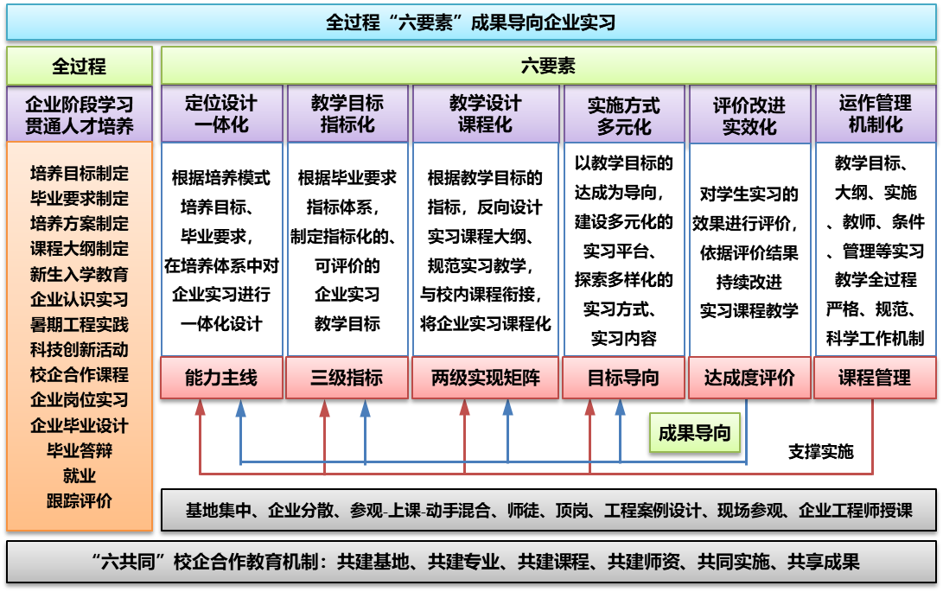

图6-1 全过程“六要素”成果导向企业实习

### 三、六共同合作育人，构建协同共赢校企合作机制

采用多方协同、寻求共赢、加大投入、深度合作的方法，构建了**共建基地、共建专业、共建课程、共建师资、共同实施、共享成果的“六共同”合作机制**。通过加大经费投入、有序开放教育市场、探索需求互补、寻求共赢点、提高合作匹配度、创新合作模式等方法，构建了**“高校⎯企业”、“高校⎯产业园区”、“高校⎯行业协会”、“高校⎯政府”、“高校⎯科研院所”等多元化合作平台**，建设了国家级工程教育中心和实践教学基地，有力保障了成果导向企业实习的落实，获得2014年国家级教学成果二等奖。

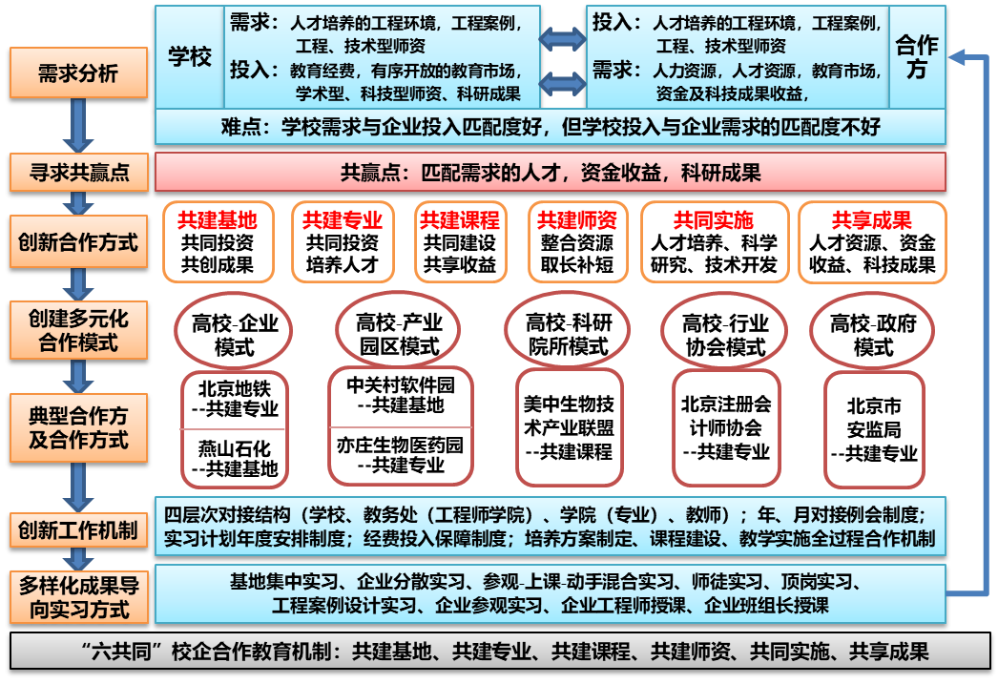

图6-2 “六共同”校企协同共赢合作机制

### 四、落脚点学生受益，全面促进学校教育教学改革

长期形成的产学合作实践育人特色，已经凝聚成为学校全面深化教育教学改革的重要共识，有力推动了学校“成果导向”教育教学改革、“以学生为中心”的教学范式改革和国家工程教育专业认证工作。

8个实施“卓越计划”的试点专业，迄今五届毕业生合计1,765人的就业率达99.9%；已有6个专业通过了国家工程教育专业认证，占学校有三届以上毕业生的工科专业的37.5%。

75%以上毕业生在企业就业。**就业领域**包括：石油化工，航空航天，核能核电，船舶制造，燃气热力，电力电子，移动通讯，市政环保，银行商贸等。**主要就业单位**有：中国石油化工股份有限公司，中国航空工业集团公司，中国船舶工业集团公司，中国民用航空局，中国联通，国网北京市电力公司，中芯国际，北京地铁，北京市自来水集团，北京中燕建设工程有限公司等。**就业岗位**有：机电工程师，化工工程师，电气工程师，弱电工程师，软件工程师，网络工程师，环保工程师，环评工程师，暖通工程师，安全工程师，现场应用工程师，项目经理，产品经理，人力资源经理，会计师，企业家等。

许多毕业生正是由于受到过较全面的实践能力训练，进入企业后上手较快，动手能力强、能够熟练操作多种大型仪器设备和使用先进的设计软件，在单位的成才周期短，能够在激烈竞争的职场中脱颖而出。部分用人单位对我校毕业生的评价是：“在工程技术开发上面有优势，能够在项目中承担项目负责人、项目经理、项目技术骨干的角色”；“集体荣誉感强，专业知识扎实，工作思路清晰，参与多项技术改造，具有高度的团结合作精神和解决实际问题的能力”；“专业知识与技能牢固，在学校学习的知识和受到的实践技能训练得到了充分的体现”。

第三方调查显示：我校2016届毕业生毕业半年后月收入为4957元，比全国非“211”高校本科毕业生高746元**。**我校2012届毕业生毕业四年后的月收入平均为8,885元，比全国常模高2,514元；他们四年后获得职位晋升的比例为62%，比全国常模（53%）高9个百分点，反映出我校毕业生的就业和职业竞争力较强。

毕业五年后，超过半数毕业生成为企业技术骨干，约10%成为部门负责人。毕业十年、二十年后，一批优秀校友成长为各行各业的领军人才，如中国石化工程建设有限公司副总工程师、全国劳模苏洪，中石化长岭分公司工程处主任、全国劳模吴全胜，中石油大庆石化公司合成树脂研究室主任、全国“五一”劳动奖章获得者张红梅，教育部“长江学者”特聘教授、北京航空航天大学教授魏振忠，中国合成树脂行业领军人才、广东省优秀企业家郝源增，天津石化安全专家、“8.12”特大爆炸事故处置组组长朱琳，中石化炼化工程集团五建公司总会计师李辉煌，航天长征火箭技术有限公司第一研究室副主任、教授级高工彭泳唧，北京无限互联科技发展有限公司总经理张海涛，北京华路时代有限公司总经理朱凌峰，上海聚朴新材料科技有限公司董事长张文龙，北京广和人力资源服务有限公司创始人、CE**O**李晋等，他们是学校培养出的高素质应用型人才的杰出代表。

### 五、获认可成效卓著，实践育人产生良好示范效应

建校四十年来，学校历次获得的国家级和北京市级教学成果奖项中，围绕实践育人特色的奖项数量占到65%以上。《以“六要素”成果导向企业实习为抓手的“卓越计划”人才培养模式研究与实践》成果，经中国高教学会产学研合作教育分会组织鉴定，专家认为“该成果在地方高校中产生广泛影响，对培养面向一线的高素质工程应用型人才、推进国内的高等工程教育改革具有重要的示范作用和推广价值，受到社会广泛关注和赞誉”。

# ****第七部分 需要解决的主要问题****

2017-2018学年，学校本科教育教学工作取得了一定进展，在以下几方面仍需着力改进：

**一、质量保障体系有待进一步完善**

1、全员参与的质量文化意识有待进一步加强。

我校部分教学院系和教师对“认证评估”、“质量保障”的认识还限于“被监控”、“被评估”的层次，参与评估的主体意识还不够强。部分院系的教研活动中事务性工作多、关注建设多，而对质量标准、评价、改进等关心讨论比较少。

面对质量生命线，学校各种制度的配套性及相关职能部门间的政策协同推进都有待进一步改进，全员参与的质量文化意识还需进一步加强。

2、质量监控体系信息一体化程度不高

教学质量评价信息化水平不高。例如，管理干部评教、同行评教等课堂教学质量评价尚未实现网络化、便利化、无纸化。学校虽已初步建成校内教学基本状态数据库，但对包括教学资源、培养过程、招生及就业等在内的大量质量评价信息多停留在结果统计上。信息化顶层设计不够。教务管理、质量保障等多个系统没有实现信息的一体化和标准化，部分数据采集处于分散、原始和手工状态，存在信息孤岛。

教学质量数据分析挖掘不够。对评价信息的深度挖掘不足，更多的是关注数据信息的获取和统计，对信息反映的教学工作深层次问题剖析不够。评价更多是重结果数据、轻过程数据，缺乏对大数据信息整合分析的人才。

**二、教学资源建设与管理机制有待改善**

1、课程资源

（1）2017-2018学年全校开出948门课程，生均占有课程门数为0.116，开课数量偏少，特别是通识教育类课程数量偏少。

（2）虽然给学生提供了国家级精品在线开放课程、精品视频公开课、精品资源共享课等学习资源，但学校本身还没有建成以上各类课程。

（3）教材类型及参考资料相对单一，与信息技术的快速发展、教学方式的快速变革不相适应。

2、部分教室设施陈旧，优质公共教学基础设施数量相对不足

（1）教室容量结构性矛盾比较突出。小教室偏少，不利于推广小班教学；智慧教室数量明显不足。

（2）学生宿舍供给相对不足。部分宿舍拥挤、设施陈旧；学生分两个校区住宿，部分师生每天往返两个校区，时间成本较高。

（3）部分教学设施陈旧。部分教室座椅需要更新；工程训练中心部分车间厂房简陋；学生创新创业集中场地缺乏；运动场橡胶跑道、网球场场地、足球场人造草皮等超期服役。